SCM系統API 規格書
退倉單列印
退倉通知查詢與列印
V2.4, yxlin
2021/8/30

目錄
1 ＵＲＬ ＬＩＳＴ 3
2 使用說明 4
3 SCM 網域(SCM_domain) 5
4 momo OTP序號後3碼查詢 6
5 退倉通知查詢 6
6 退倉單列印(回傳PDF) 10
7 退倉單列印(回傳列表) 11
8 SCM前端畫面 13

ＵＲＬ ＬＩＳＴ

 | GET | POST
退倉通知查詢 |  | V | /api/v2/stock/F1301.scm
退倉單列印(回傳網頁) |  | V | /api/v2/stock/table/F1301.scm
退倉單列印(回傳列表) |  | V | /api/v2/stock/table_list/F1301.scm

使用說明

路徑(Endpoint)：
路徑包含主網域、版本、與對應到的SCM功能選項。

例如：F1204申請入庫已申請查詢對應到的版號v1的api為
https://scmapi.momoshop.com.tw/api/v1/F1204.scm

HTTP methods：

對資源的操作類型，使用HTTP請求方法表示，例如：

GET：查詢(SELECT)
POST：新增(INSERT)
PUT：更新(UPDATE)
DELETE：刪除(DELETE)

HTTP status code：

200 [GET]：OK，返回請求資訊。
201 [POST/PUT]：CREATED，新增或修改成功。
204 [DELETE]：NO CONTENT，刪除成功。
400 ：Bad Request，用戶發出的請求有誤，或Server尚未提供此服務。
401 ：Unauthorized，表示無權限。
422 ：Unprocesable entity，驗證錯誤。
500 ：INTERNAL SERVER ERROR，無預期錯誤。

內容類型(Content-Type)：
使用JSON格式傳輸。

錯誤處理(Error Handling)

返回錯誤訊息格式如下：
{
ERROR: "error message…. "
}

SCM 網域(SCM_domain)
https://scmapi.momoshop.com.tw

momo OTP序號後3碼查詢
可登入至 SCM C1209 查詢 OTP 序號後 3 碼
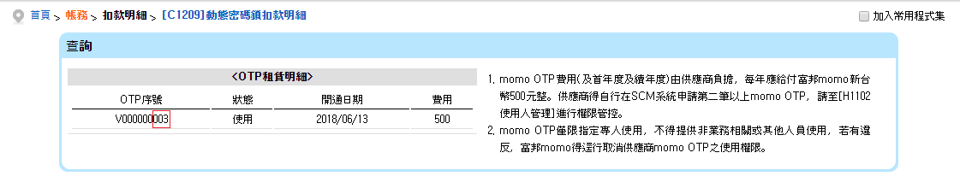

退倉通知查詢
提供退倉通知查詢功能。

資料模型

查詢條件

欄位 | 型態 | 說明 | 是否必填 | 備註
loginInfo |  | JSONObject
 | entpID | 字串 | 統一編號 | Y
 | entpCode | 字串 | 廠商編號 | Y
 | entpPwd | 字串 | 密碼 | Y | 同SCM master密碼，2021/09/30起原6-10碼調整長度為8-14碼，請至SCM變更密碼
 | otpBackNo | 字串 | momoOTP序號後3碼 | Y | 可登入至SCM C1209查詢OTP序號
fromDate | varchar2(12) | 退倉申請起日 | Y | 格式yyyy/MM/dd，例如:2017/01/01
toDate | varchar2(12) | 退倉申請迄日 | Y | 格式yyyy/MM/dd，例如:2017/02/28
eoutQuestNo | varchar2(12) | 退倉編號 | N
goodsCode | varchar2(10) | 商品編號 | N
goodsName | varchar2(100) | 商品名稱 | N
entpGoodsNo | varchar2(50) | 商品原廠編號 | N
whCode | varchar2(3) | 倉別 | N | 001：安悅倉  004：蘆一倉  005：中壢倉  006：坑口倉  007：蘆二倉  008：林口三倉  009：蘆四倉  010：New DC (平)  011：New DC (自)  012：大家電倉  013：超大材倉  014：超特規倉

回傳結果

欄位 | 型態 | 說明 | 備註
EOUT_QUEST_NO | varchar2(14) | 退倉編號
WH_NAME | varchar2(20) | 倉別
EOUT_QUEST_DATE | varchar2(12) | 退倉申請日
EOUT_PLAN_DATE | varchar2(12) | 預定退回供應商日
SCM_DATE | varchar2(12) | 確認日期
SCM_YN | varchar2(20) | 列印狀態

查詢範例

Request：
HTTP method：POST
URL：{SCM_domain}/api/v2/stock/F1301.scm
{
"loginInfo": {
"entpID": "97275166",
"entpCode":"001005",
"entpPwd": "12345678",
"otpBackNo": "111"
},
" fromDate ":"2017/01/01",
" toDate ":"2017/03/01",
" eoutQuestNo ":"",
" goodsCode ":"",
" goodsName ":"",
" entpGoodsNo ":"",
" whCode ":""
}

回傳範例:
Response data：
[
{
EOUT_QUEST_NO: "20161101-0001",
WH_NAME: "大榮EC倉",
EOUT_QUEST_DATE: "2016/11/01",
EOUT_PLAN_DATE: "2016/11/10",
SCM_DATE: "2016/11/17",
SCM_YN: "已列印",

},
{……},
{……}
]

退倉單列印(回傳PDF)
退倉單列印，使用退倉編號

資料模型

查詢條件

欄位 | 型態 | 說明 | 是否必填 | 備註
loginInfo |  | JSONObject
 | entpID | 字串 | 統一編號 | Y
 | entpCode | 字串 | 廠商編號 | Y
 | entpPwd | 字串 | 密碼 | Y | 同SCM master密碼，2021/09/30起原6-10碼調整長度為8-14碼，請至SCM變更密碼
 | otpBackNo | 字串 | momoOTP序號後3碼 | Y | 可登入至SCM C1209查詢OTP序號
eoutQuestNo |  | varchar2(14) | 調整日期起日 | Y | 以退倉編號取得退倉單
printBuyPrice |  | 字串 | 是否列印進價 |  | 0:不列印(預設) 1:列印

查詢範例
以退倉編號取得退倉單，例如退倉編號為20161101-0001，則查詢方式如下
Request：
HTTP method：POST
URL：{SCM_domain}/api/v2/stock/table/F1301.scm
{
"loginInfo": {
"entpID": "97275166",
"entpCode":"001005",
"entpPwd": "12345678",
"otpBackNo": "111"
},
"eoutQuestNO":"20161101-0001"
}

Response：
回傳退倉通知PDF

退倉單列印(回傳列表)
退倉單列印，使用退倉編號

查詢條件:

欄位 | 型態 | 說明 | 是否必填 | 備註
loginInfo |  | JSONObject
 | entpID | 字串 | 統一編號 | Y
 | entpCode | 字串 | 廠商編號 | Y
 | entpPwd | 字串 | 密碼 | Y | 同SCM master密碼，2021/09/30起原6-10碼調整長度為8-14碼，請至SCM變更密碼
 | otpBackNo | 字串 | momoOTP序號後3碼 | Y | 可登入至SCM C1209查詢OTP序號
eoutQuestNo |  | varchar2(14) | 調整日期起日 | Y | 以退倉編號取得退倉單

回傳結果:

欄位 | 型態 | 說明 | 備註
EOUT_QUEST_NO | varchar2(14) | 退倉編號
ENTP_CODE | varchar2(6) | 供應商編號
ENTP_NAME | varchar2(30) | 供應商名稱
ENTP_ADDR | varchar2(100) | 供應商地址
ENTP_MAN_NAME | varchar2(30) | 承辦人
TEL | varchar2(20) | TEL
FAX | varchar2(20) | FAX
EOUT_PLAN_DATE | varchar2(12) | 退貨領取日期 | 格式:yyyy/MM/dd，例如:2017/01/01
EOUT_NOTE | varchar2(10) | 退貨原因說明
EOUT_INSERT_DATE | varchar2(12) | 開單日期 | 格式:yyyy/MM/dd，例如:2017/01/01
GOODS_CODE_GOODSDT_CODE | varchar2(20) | 編碼 | 商品編號+單品編號
ENTP_GOODS_NO | varchar2(50) | 原廠編號
INTERNATIONAL_NO | varchar2(20) | 國際條碼
GOODS_NAME | varchar2(100) | 商品名稱
GOODSDT_INFO | varchar2(100) | 單品詳細
EOUT_QUEST_BQTY | integer | 退倉數量
CODE_NAME | varchar2(100) | 備註
BUY_PRICE | integer | 單價
EOUT_QUEST_AMT | integer | 金額

查詢範例:
以退倉編號取得退倉單列表，例如退倉編號為20161101-0001，則查詢方式如下

Request：
HTTP method：POST
URL：{SCM_domain}/api/v2/stock/table_list/F1301.scm
{
"loginInfo": {
"entpID": "97275166",
"entpCode":"001005",
"entpPwd": "12345678",
"otpBackNo": "111"
},
"eoutQuestNO":"20161101-0001"
}

回傳範例:
Response data：
{
M_DATA:{
EOUT_QUEST_NO: "20161101-0001",
ENTP_CODE: "001005",
ENTP_NAME: "金光閃閃流行精品股份有限公司台",
ENTP_ADDR: "台北市內湖區洲子街91號4樓",
ENTP_MAN_NAME: "王小明",
TEL: "(123)333-333",
FAX: "(333)333-333",
EOUT_PLAN_DATE: "2016/11/10",
EOUT_NOTE: "退倉原因說明:顧客退貨回收、進貨不良品、QC不良品",
EOUT_INSERT_DATE: "2016/11/01",
},
DT_LIST:[
{
GOODS_CODE_GOODSDT_CODE: "100033588-001",
ENTP_GOODS_NO: "",
INTERNATIONAL_NO: "",
GOODS_NAME: "ADA林口D03",
GOODSDT_INFO: "黑藍/花紋",
EOUT_QUEST_BQTY: 2,
CODE_NAME: "一般",
BUY_PRICE: "1000",
EOUT_QUEST_AMT: "2000"
},
…
]
}

SCM前端畫面

退倉管理查詢

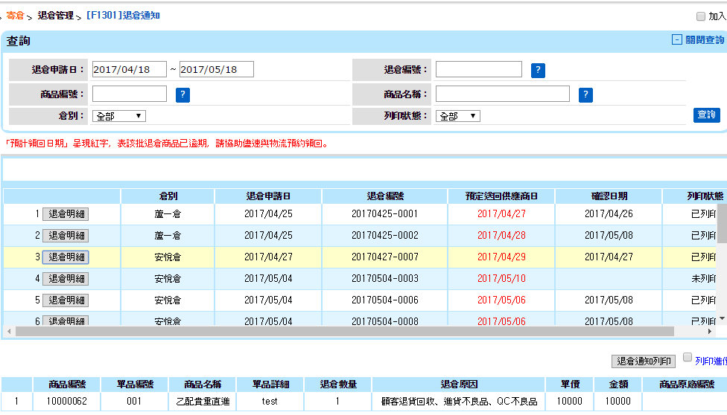

退倉通知列印

